**Тема уроку:** Сила Ампера

**Предмет.** Фізика і астрономія

*Автор:* ***Мотузко Галина Василівна****,*

*ДНЗ «Решетилівський професійний*

*аграрний ліцей ім. І.Г.Боровенського»*

*Полтавського р – ну*

*викладач фізики і астрономії*

**Мета:** Поглибити знання учнів про магнітне поле; формувати знання про дію магнітного поля на провідник зі струмом, про будову та принцип дії електродвигуна, електродинамічного гучномовця, амперметра, вольтметра магнітоелектричної та електродинамічної систем.

**Формування ключових компетентностей:**

* Основні компетентності у природничих науках і технологіях;
* Інформаційно – цифрова компетентність;
* Уміння вчитися впродовж життя;
* Математична компетентність.

**Тип уроку:** урок засвоєння нових знань.

**Наочність і обладнання:** навчальна презентація, комп’ютер, підручник, амперметр, вольтметр демонстраційний, гучномовець, електродвигун.

**Методи проведення уроку:**

* Наочний – презентація,
* Практичний – робота за комп’ютером, цифровими інтерактивними завданнями.

**Проблемно-розвиваючі методи:** постановка проблемних питань, організація взаємоперевірки, пошукова діяльність здобувачів освіти, евристична бесіда

**Міжпредметні зв’язки:** природознавство, історія, техніка.

**Базові поняття і терміни:** магнітне поле,сила Ампера, магнітна індукція, провідник, сила струму, двигун, колектор, ротор, статор, амперметр, вольтметр, гучномовець.

**Час:** 45 хвилин.

**Підручник:** Фізика і астрономія (рівень стандарту, за навчальною програмою авторського колективу під керівництвом О.І.Ляшенка): підруч. для 11 кл. закл. загал. серед. освіти / М.В.Головко, І.П.Крячко, Ю.С.Мельник, Л.В.Непорожня, В.В.Сипій – Київ: Педагогічна думка, 2019. – 288 с.: іл.

**Хід уроку**

**І. ОРГАНІЗАЦІЙНИЙ ЕТАП**

**II. АКТУАЛІЗАЦІЯ ОПОРНИХ ЗНАНЬ ТА ВМІНЬ**

1. Чим відрізняється рухома заряджена частинка від нерухомої?
2. А як можна виявити магнітне поле?
3. Що ж є джерелом магнітного поля?
4. Що ми розуміємо під силовими лініями магнітного поля?
5. Як напрямлені силові лінії?
6. Чим силові лінії магнітного поля відрізняються від ліній напруженості електричного поля?
7. Електричне поле, як відомо, може бути однорідним. А чи може бути однорідним магнітне поле?

**IІІ. ВИВЧЕННЯ НОВОГО МАТЕРІАЛУ**

**1. Сила Ампера.** Восени 1820 р. *Андре Марі Ампер* (1775-1836), досліджуючи дію магнітного поля на провідники різних форм і розмірів, отримав формулу для визначення сили, що діє на окрему невелику ділянку провідника (на елемент струму). Зараз цю силу називають *силою Ампера*.

**Сила Ампера ${\vec{F}}_{A}$– це сила, з якою магнітне поле діє на провідник зі струмом**

$$F_{А}=BIl\sin{α}$$

$F_{А}$**–** сила Ампера; $B$– магнітна індукція поля, в якому розташований провідник;

$I$– сила струму в провіднику; $l$– довжина активної частини провідника (тобто частини провідника, розташованої в магнітному полі); $α$– кут між вектором магнітної індукції і напрямком струму.

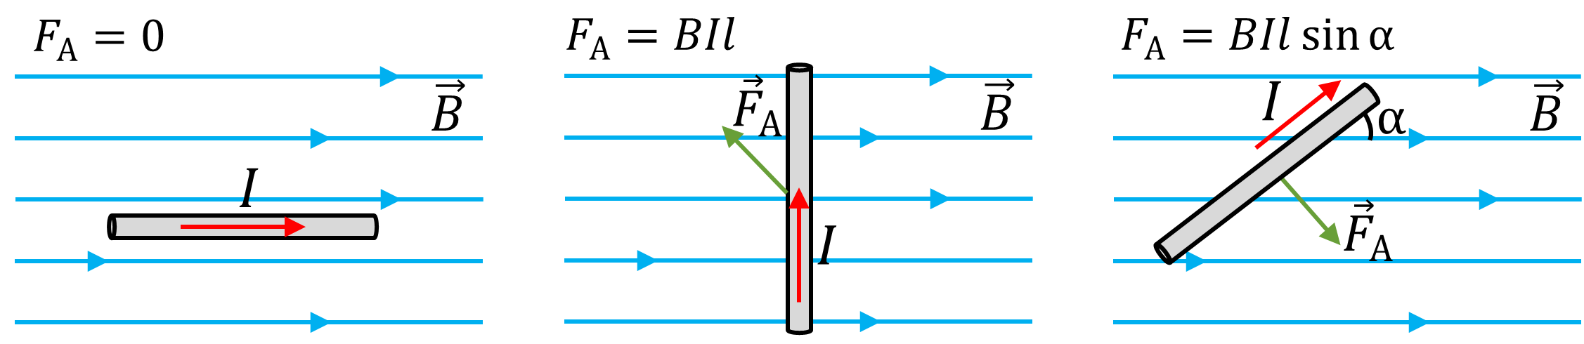

• Провідник розташований паралельно лініям магнітної індукції – *магнітне поле на провідник не діє: $F_{А}=0$*

• Провідник розташований перпендикулярно до ліній магнітної індукції – *сила Ампера є максимальною: $F_{А}=BIl$*

• У загальному випадку силу Ампера визначають за формулою: $F_{А}=BIl\sin{α}$

***Проблемне питання***

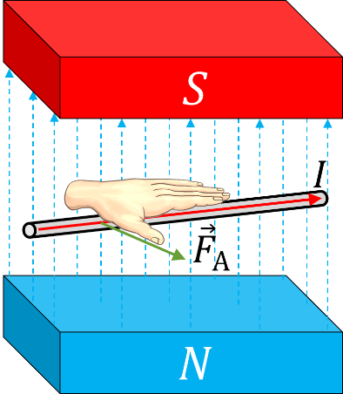• Як визначити напрямок сили Ампера?

**Правило лівої руки:**

**Якщо ліву руку розташувати так, щоб лінії магнітної індукції входили в долоню, а чотири витягнуті пальці вказували напрямок струму в провіднику, то відігнутий на 90° великий палець укаже напрямок сили Ампера.**

**2. Дія магнітного поля на рамку зі струмом**

***Проблемне питання***

• Як поводитиметься в магнітному полі рамка зі струмом?

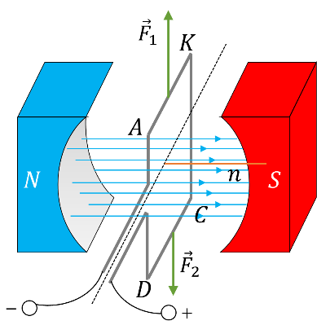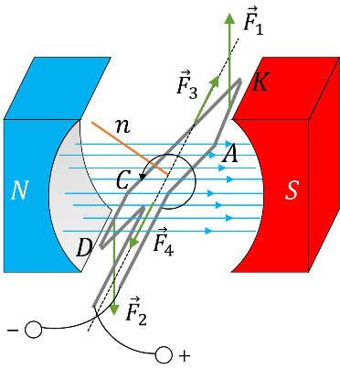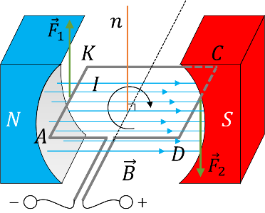

*а б в г*

Візьмемо легку прямокутну рамку зі сторонами $a$ і $b$, яка складається з одного витка дроту, помістимо її в однорідне магнітне поле так, щоб вона могла легко обертатися навколо горизонтальної осі, і пропустимо в рамці струм (рис. *а*). Погойдавшись, рамка установиться перпендикулярно до ліній магнітної індукції (рис. *б*).

Знайдемо момент сил Ампера, що діють на рамку в деякий момент часу (рис. *в*). Для цього визначимо напрямок, модуль і плече кожної із сил, що діють на сторони рамки. Бачимо:

1) сили Ампера ${\vec{F}}_{3}$ і ${\vec{F}}_{4}$ не повертають, а лише розтягують рамку – моменти цих сил дорівнюють нулю.

2) сили Ампера ${\vec{F}}_{1}$ і ${\vec{F}}_{2}$ повертають рамку проти ходу годинникової стрілки – створюють *обертальний момент $M$* :

$$M=M_{1}+M_{2}=F_{1}d_{1}+F_{2}d_{2}$$

$F_{1}=F_{2}=BIa$, де $I$– сила струму, $a$– довжина сторони $AK$ (і $CD$);

$d_{1}=d_{2}=\frac{b}{2}\sin{α}$, де $b$– довжина сторони $KC$, $α$– кут між вектором $\vec{B}$ магнітної індукції і нормаллю $n$ до рамки (рис. *г*).

$$M=BIa\frac{b}{2}\sin{α}+BIa\frac{b}{2}\sin{α}=BIS\sin{α}$$

$S=ab$– площа рамки.

**Момент сил Ампера, які діють на плоский замкнений контур, розташований в однорідному магнітному полі, дорівнює добутку модуля магнітної індукції поля, сили струму в контурі, площі контуру і синуса кута $α$ між вектором магнітної індукції та нормаллю до площини контуру:**

$$M=BIS\sin{α}$$

*Зверніть увагу:*

1) якщо рамка розташована паралельно лініям магнітної індукції $\left(α=90°\right)$, то обертальний момент найбільший : (рис. *а*);

2) якщо рамка розташована перпендикулярно до ліній магнітної індукції $\left(α=0\right)$, то обертальний момент дорівнює нулю $\left(\sin{α}=0\right)$, – це положення стійкої рівноваги рамки (рис. б);

3) якщо рамка містить $N$ витків дроту, обертальний момент розраховують за формулою: $M=NBIS\sin{α}$

**3. Електричний двигун**

***Проблемне питання***

• Як змусити рамку безперервно обертатися в одному напрямку?

**Колектор – пристрій, який автоматично змінює напрямок струму в рамці.**

Колектор являє собою *два провідних півкільця*, до кожного з яких притиснута *металева щітка*; щітки з'єднані з полюсами джерела струму.

Півкільця колектора обертаються разом із рамкою, а щітки залишаються нерухомими, тому після проходження положення рівноваги до щіток притискуються вже інші півкільця. Напрямок струму в рамці змінюється на протилежний, а напрямок обертання рамки не змінюється.

***Проблемне питання***

• Як практично використати дію магнітного поля на рамку зі струмом?

Обертання рамки зі струмом у магнітному полі було використано у створенні *електричних двигунів.*

**Електричний двигун – це пристрій, у якому електрична енергія перетворюється на механічну.**

***Ротор*** або ***якір*** двигуна, сердечник певної форми, набирається з листів спеціальної сталі, на які намотують ізольований дріт (обмотку).

***Статор*** є електромагнітом (індуктор) та становить єдине ціле з корпусом електродвигуна. Це така частина двигуна, яка слугує для збудження магнітного поля. Обмотка статора підключена до того самого джерела струму, що й обмотка ротора.

Електродвигуни постійного струму застосовують в:

* Електротранспорті (трамваї, тролейбуси, електровози, електромобілі).
* Використовують як стартери для запуску двигунів внутрішнього згоряння.

**4. Принцип дії електровимірювальних приладів**

У приладах *магнітоелектричної системи* використовують залежність обертального моменту, створеного силами Ампера, від сили струму в рамці.

Коли прилад вмикають у коло, в рамці починає йти струм і внаслідок дії сил Ампера рамка повертається в магнітному полі магніту. Разом із рамкою повертається стрілка й одночасно закручуються спіральні пружини. Коли момент сил Ампера зрівноважується моментом сил пружності, рух стрілки припиняється, проте вона залишається відхиленою. Чим більша сила струму в рамці, тим на більший кут відхилиться стрілка.

У приладах *електродинамічної системи* замість постійного магніту застосовують *електромагніт*.

***Проблемне питання***

• Чи відрізняються будова та принцип дії амперметрів і вольтметрів?

***Амперметр*** вмикають у коло послідовно, тому його опір має бути якнайменшим, інакше сила струму в колі значно зменшиться.

***Вольтметр*** приєднують до кола паралельно з пристроєм, на якому вимірюють напругу, отже, щоб сила струму в колі майже не змінювалася, опір вольтметра має бути якнайбільшим.

**5.Електродинамічний гучномовець**

**Електродинамічний гучномовець (динамік) – це пристрій, який перетворює електричний сигнал на чутний звук.**

У динаміку сила Ампера, що діє на витки котушки, змушує котушку втягуватись у кільцевий магніт. Коли сила струму в котушці змінюється зі звуковою частотою, так само змінюється й сила Ампера – котушка коливається в такт зміні сили струму. Разом із котушкою коливається і прикріплений до неї дифузор, який «штовхає» повітря, створюючи звукову хвилю, – гучномовець випромінює звук.

До речі, поширені зараз *навушники* – *це саме електродинамічні випромінювачі звуку.*

**ІV. ЗАКРІПЛЕННЯ НОВИХ ЗНАНЬ І ВМІНЬ**

1. Визначте напрямок струму в провіднику, який перебуває у магнітному полі.

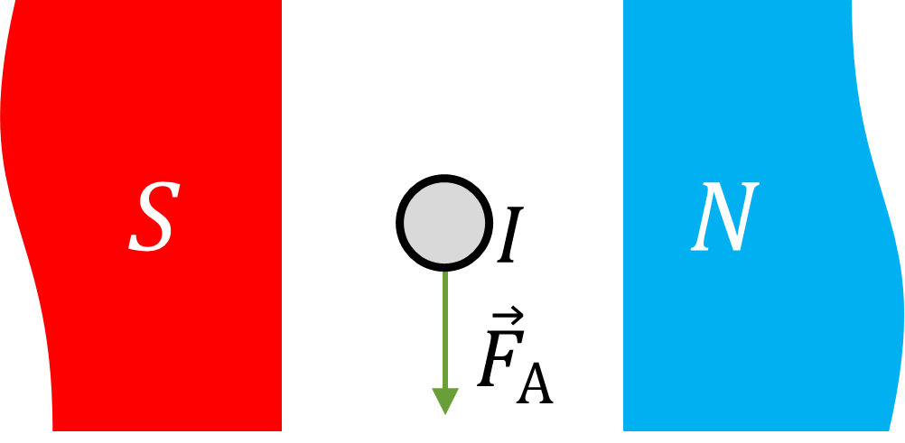 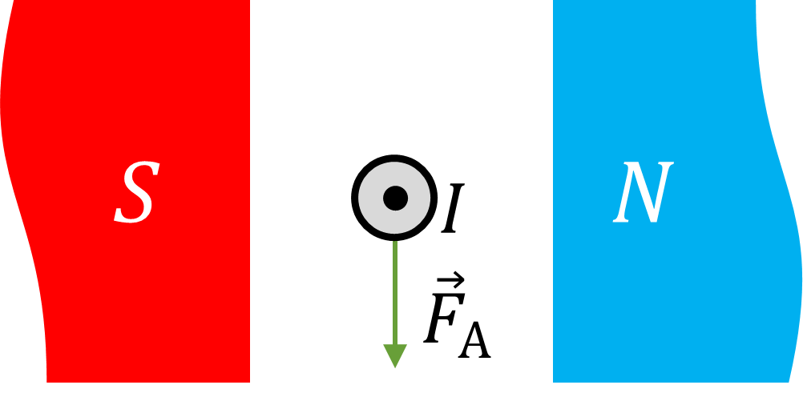

2. Визначте полюси постійного магніту.

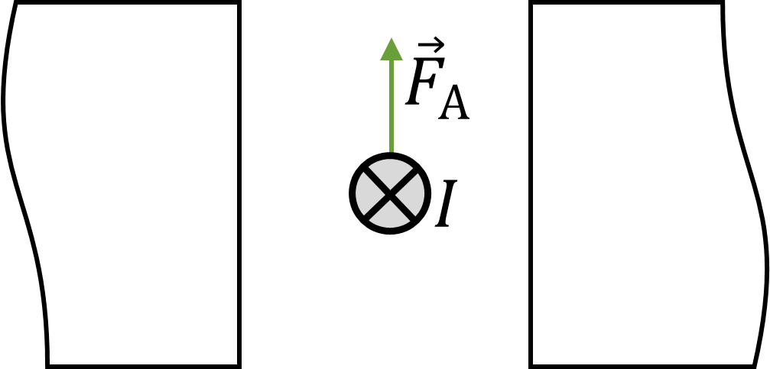 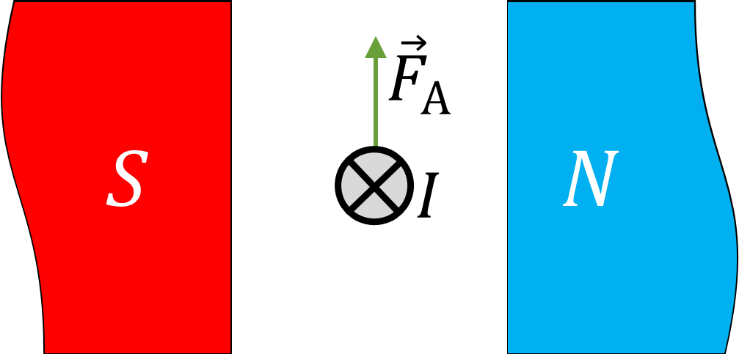

3. Яка сила діє на провідник довжиною 0,1 м в однорідному магнітному полі з індукцією 2 Тл, якщо сила струму в провіднику становить 5 А, а кут між напрямком струму й лініями індукції 30°?

|  |  |
| --- | --- |
| ***Дано: $$l=0,1 м$$ $$B=2 Тл$$ $$I=5 А$$ $$α=30°$$*** | ***Розв’язання $$F_{А}=BIl\sin{α}$$ $$\left[F_{А}\right]=Тл∙А∙м=\frac{Н}{А∙м}∙А∙м=Н \sin{30°}=0,5$$ $$F_{А}=2∙5∙0,1∙\sin{30°}=0,5 \left(Н\right)$$***  ***Відповідь:*** |
|  |

10. Визначте силу струму в прямолінійному провіднику, розміщеному перпендикулярно до ліній індукції однорідного магнітного поля з індукцією 10 Тл, якщо на активну частину провідника довжиною 40 см діє сила 20 Н.

|  |  |
| --- | --- |
| ***Дано: $$B=10 Тл$$ $$l=40 см=0,4 м$$ $$F_{А}=20 Н$$ $$α=90°$$*** | ***Розв’язання $$F_{А}=BIl\sin{α} => I=\frac{F_{А}}{Bl} \left(\sin{α}=1\right)$$ $$\left[I\right]=\frac{Н}{Тл∙м}=\frac{Н}{\frac{Н}{А∙м}∙м}=\frac{Н}{\frac{Н}{А}}=А$$ $$I=\frac{20}{10∙0,4}=5 (А)$$***  ***Відповідь: $I=5 А.$*** |
| $$I - ?$$ |

**V. ПІДБИТТЯ ПІДСУМКІВ УРОКУ**

***Бесіда за питаннями***

*1. Дайте означення сили Ампера. За якою формулою її розраховують? Як визначають її напрямок?*

*2. Виведіть формулу для визначення моменту сил Ампера, що діють на рамку зі струмом з боку магнітного поля. За якого положення рамки момент сил дорівнює нулю? є максимальним?*

*3. Опишіть принцип дії електричного двигуна постійного струму.*

*4. Опишіть будову та принцип дії вимірювальних приладів магнітоелектричної системи; електродинамічного гучномовця.*

**VI. Домашнє завдання**

Опрацювати § 11, Вправа № 11 (1, 2)